附件1论文详细摘要格式模板
文章编号：CARS-2019-04-####
非结构二阶FVM离散格式的精度测试与验证
王年华¹，张来平^{1,2}，赵钟¹，赫新^{1,2}
（1 中国空气动力研究与发展中心 计算空气动力研究所，绵阳 621000）
（2 中国空气动力研究与发展中心 空气动力学国家重点实验室，绵阳 621000）
摘 要：制造解方法和网格收敛性研究作为CFD验证与确认的重要手段已经广泛应用于CFD代码验证、精度分析、边界条件验证等方面。本文在实现标量制造解和分量制造解方法的基础上，通过将制造解方法精度测试结果与经典精确解（二维无粘等熵涡）精度测试结果进行对比，进一步证实了制造解精度测试方法的有效性，并将两种制造解方法应用于非结构网格二阶精度有限体积离散格式的精度测试与验证，对各种常用的梯度重构方法、对流通量格式、扩散通量格式进行了网格收敛性精度测试。结果显示基于Green-Gauss公式的梯度重构方法在不规则网格上会出现精度降阶情况，导致流动模拟精度严重下降，而基于最小二乘（Least Squares）的梯度重构方法对网格是否规则并不敏感。对流通量格式的精度测试显示本文所测试的各种对流通量格式均能达到二阶精度，且各方法精度几乎相同；而扩散通量离散中界面梯度求解方法的选择对流动模拟精度有显著影响。
关键词：验证与确认，制造解方法，精确解方法，网格收敛性研究，有限体积离散方法，数值模拟精度

0 引 言
随着计算机技术和CFD计算方法的迅速发展，CFD数值模拟技术已经广泛应用于以航空航天为代表的诸多领域，革命性地改变了这些领域内传统的研究和设计方法^{[1]}。验证与确认（Verification and Validation, V&V）是评价CFD数值结果可信度的重要手段，在CFD可信度研究中，验证工作主要采用精确解方法和制造解方法，结合网格收敛性测试研究简单模型问题的求解精度。制造解方法（Method of Manufactured Solutions, MMS）不去寻找控制方程的精确解，而是人为制造一个解，更具有实用性。

1 问题描述
针对标量方程和NS方程，主要有标量制造解和分量制造解方法，图1给出文献中所采用的几种制造解流场云图。
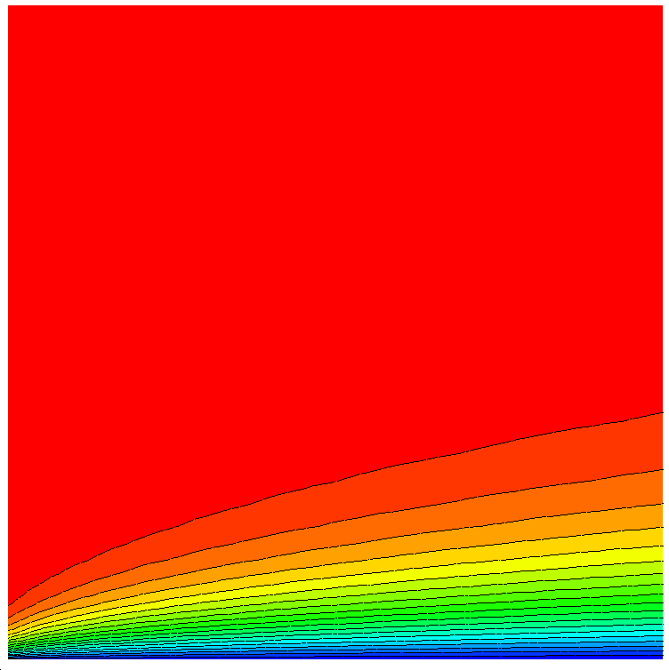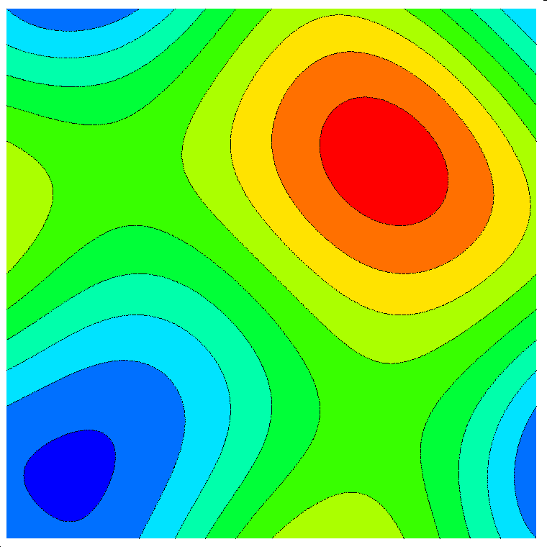
图1 制造解流场云图
从表1中对比看到，在4种不同类型的网格上，等熵涡流动精度测试、分量Euler制造解精度测试、标量Euler制造解精度测试得到的流动求解精度阶完全一致。这证实了前述的标量制造解方法和分量制造解方法是CFD方法验证有效工具的论断。
表1 制造解方法的验证
Order of solution accuracy | grid1 | grid2 | grid3 | grid4
Isentropic vortex | 2 | 1 | 2 | 1
Vector Euler MMS | 2 | 1 | 2 | 1
Scalar Euler MMS | 2 | 1 | 2 | 1
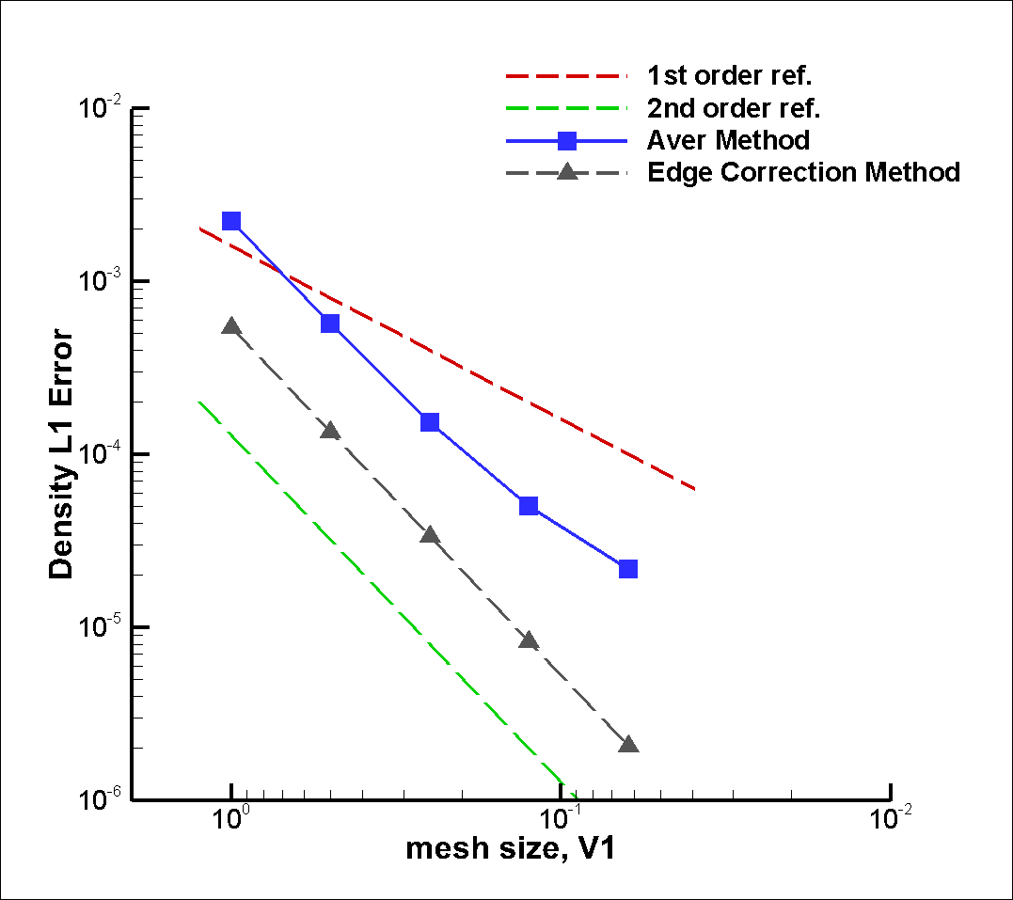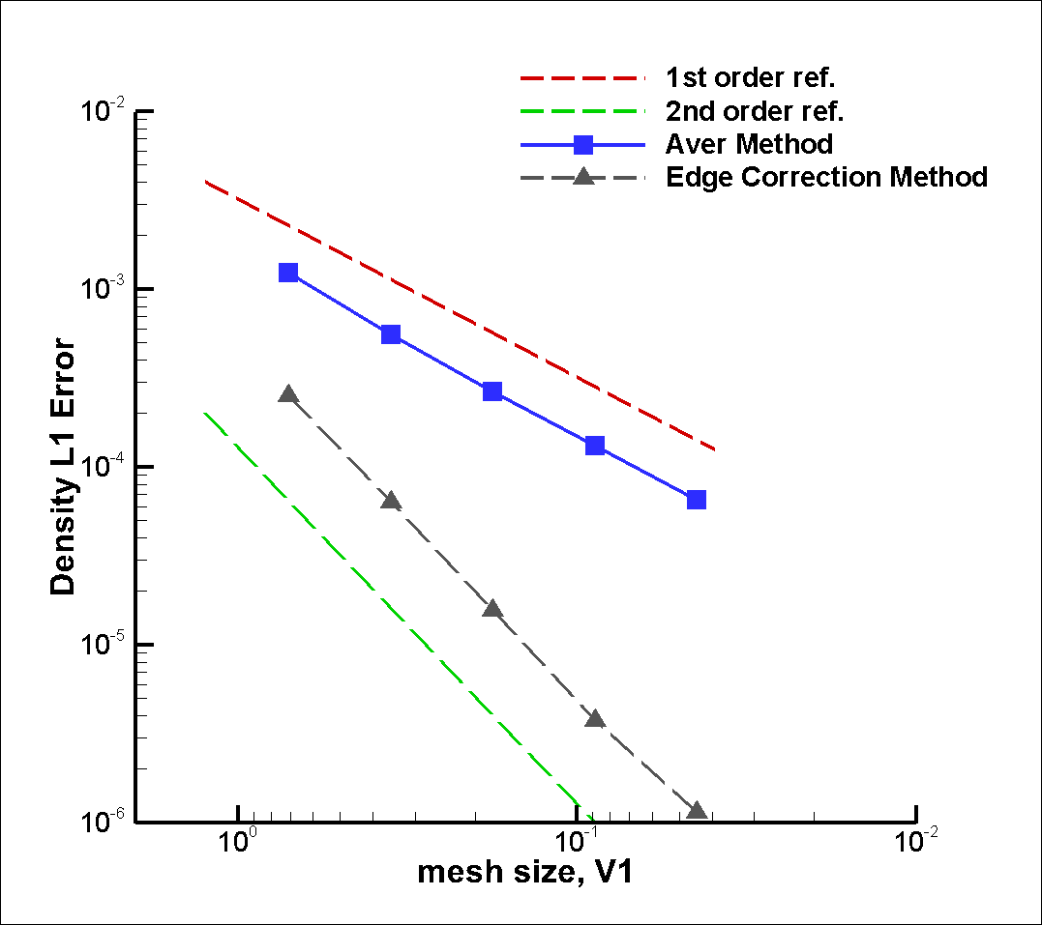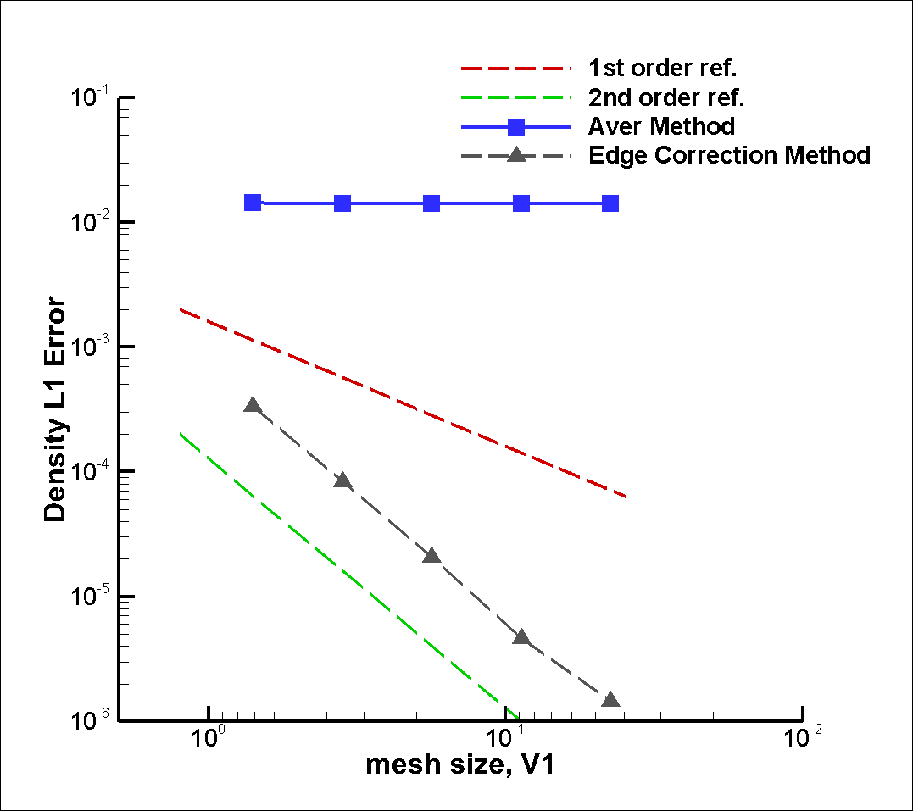
(a) grid1(GG-Cell) (b) grid3(GG-Cell) (c) grid1(WLSQ) (d) grid3(WLSQ)
图2不同界面梯度计算方法的标量Euler制造解测试结果
图2显示，不管是规则四边形网格（grid1）还是规则三角形网格（grid3），采用Aver Method求解界面梯度值都会导致标量扩散方程求解精度下降。具体来说，如图2（a）、（c）所示，在grid1上，当界面梯度采用Aver Method时，流动模拟精度随着网格加密逐渐降阶到一阶；而图2（b）、（d）显示在grid3上，采用GG-Cell单元梯度重构的Aver Method会降阶到一阶，而采用WLSQ单元梯度重构的Aver Method会降阶到零阶，离散误差显著增大。相反，采用Edge Correction Method则在两种网格上，对于两种单元梯度重构方法（GG-Cell和WLSQ）均能保证扩散方程求解的二阶精度，离散的绝对误差也明显比Aver Method更小。因此，粘性通量中界面梯度的计算方法对流动模拟精度有较大影响。

2 结 论
在实现分量制造解和标量制造解方法的基础上，通过将制造解精度测试结果与典型精确解算例——二维无粘等熵涡精度测试结果进行对比，进一步证实了制造解精度测试方法进行CFD方法和代码验证的可行性和有效性。成功将标量制造解和分量制造解应用于非结构网格梯度重构方法、对流通量格式、扩散通量格式的验证。结果表明：梯度重构方法的选择对Euler方程模拟精度有明显影响，在非规则网格上采用GG-Cell和GG-Node方法进行单元梯度重构会导致流动模拟精度降阶，离散误差明显增大，而WLSQ方法则对网格是否规则并不敏感。下一步工作将针对NS方程进行制造解方法的验证与确认工作；同时，边界条件的验证、各向异性网格上“粘性”制造解流动的模拟、以及扩散方程精度降阶的原因也是进一步研究的方向。

参 考 文 献:
[1] 阎超, 于剑, 徐晶磊等, CFD模拟方法的发展成就与展望,力学进展，2011年9月，第41卷,第5期,101-123.
[2] Ghia U, Bayyuk S, Roy C, et.al, The AIAA code verification project-Test cases for CFD code verification, AIAA Paper 2010-125, 2010, 201-223.

